

Aspectos pedagógicos y planeación formativa

**Breve descripción:**

La pedagogía, originada en la Antigua Grecia, busca guiar a los aprendices para formar grandes individuos. Este material de formación contextualiza al aprendiz en componentes pedagógicos, planeación formativa y proyectos educativos. Los planes de formación son esenciales en la educación, determinando la estructura y recursos. Se abordan conceptos para diseñar planes según el PEI y la legislación colombiana.

**Septiembre 2024**

Tabla de contenido

Introducción 1

1. Concepto sobre pedagogía y su historia 4

1.1 Pedagogía en la Edad Antigua 4

1.2 Educación en la Edad Media 6

1.3 Educación en la Edad Contemporánea 7

1.4 Pedagogía de hoy 8

2. Estrategias pedagógicas 10

2.1 Los estilos de aprendizaje 11

2.2 El modelo VAK 13

3. Modelos pedagógicos 15

3.1 Tipos de modelos pedagógicos 17

3.2 Autores, modelos y características 19

4. Pedagogía y didáctica 25

4.1 Componentes 26

4.2 Relación entre pedagogía y docencia 28

5. Inducción al plan de formación 28

5.1 Administración educativa 30

5.2 Proyecto Educativo Institucional (PEI) 31

6. Plan de formación 34

6.1 Componentes 34

6.2 Procedimientos 37

7. Administración educativa 39

7.1 Planeación educativa 40

7.2 Normativa legal 42

7.3 Normativa internacional 45

7.4 Ley 115 de 1994 47

7.5 Decreto 4904 de 2009 47

7.6 Otras legislaciones 48

Síntesis 49

Material Complementario 50

Glosario 51

Referencias Bibliográficas 53

Créditos 55

Introducción

La orientación de procesos formativos es tan antigua como la historia de la humanidad, originándose en la Antigua Grecia con pensadores como Sócrates, Platón y Aristóteles. Estos filósofos guiaron a sus discípulos mediante diversas metodologías, formando grandes filósofos, gobernantes y ciudadanos. Este material de formación tiene como objetivo contextualizar al aprendiz en los componentes pedagógicos esenciales, permitiéndole planificar procesos formativos básicos y reconocer los elementos de institucionalidad y los proyectos educativos institucionales y pedagógicos.

Los planes de formación son la columna vertebral de la educación, ya que determinan la forma, intensidad, intencionalidad y recursos a utilizar en cada institución educativa. Aunque cada institución posee un currículo y contenidos temáticos específicos según el nivel o temática de la formación, el plan formativo establece cómo se deben orientar estos contenidos. Este material abordará los conceptos y elementos necesarios para diseñar un plan de formación de acuerdo con los lineamientos institucionales, el Proyecto Educativo Institucional (PEI) y la legislación vigente en Colombia, incluyendo la Ley General de Educación (Ley 115) y el Decreto 4904, que regula las instituciones de formación laboral y desarrollo humano.

1. Aspectos Pedagógicos y Planeación Formativa

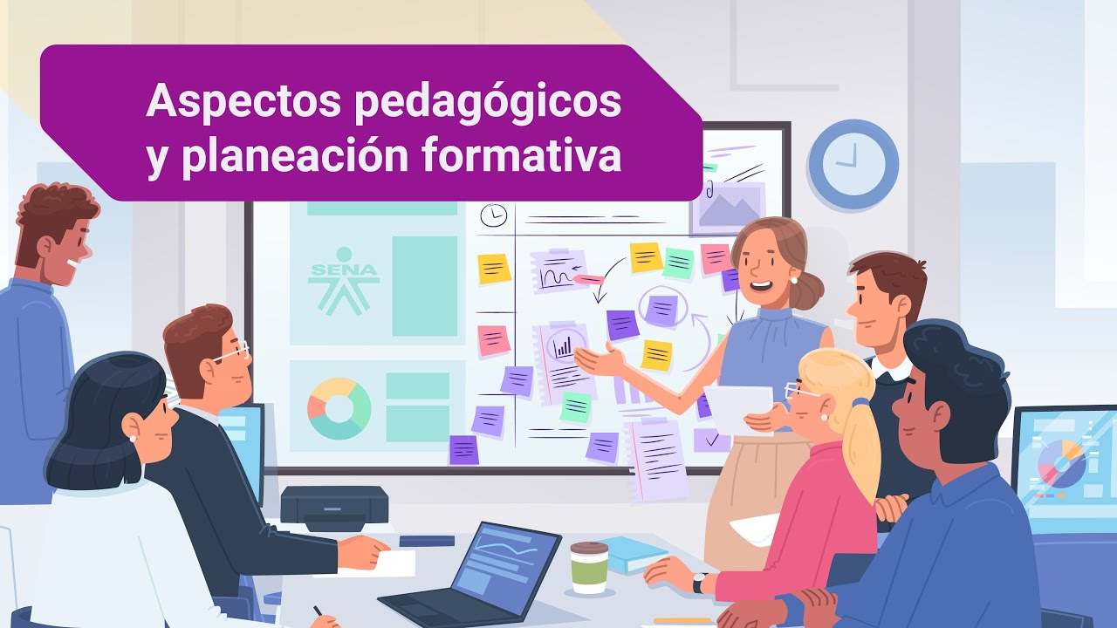

**[Enlace de reproducción del video](https://www.youtube.com/watch?v=rBrcFxkltzg)**

|  |
| --- |
| **Síntesis del video:** Aspectos pedagógicos y planeación formativa |
| En el componente formativo "Aspectos pedagógicos y planeación formativa", se establece la base de la pedagogía y sus facetas a lo largo de la historia y en la actualidad.  La pedagogía es la ciencia que orienta las acciones educativas. Desde la Edad Antigua, con civilizaciones como la griega y la romana, hasta la Edad Media, influenciada por la Iglesia, y la Edad Contemporánea, con nuevas metodologías, la pedagogía ha evolucionado continuamente para adaptarse a la sociedad actual.  Las estrategias pedagógicas son esenciales para una educación efectiva. Existen diferentes estilos de aprendizaje, como el modeloVAK(Visual, Auditory, Kinesthetic), que clasifica a las personas en visuales, auditivas y kinestésicas. Comprender estos estilos es clave para aplicar métodos de enseñanza adecuados.  La relación entre pedagogía y didáctica es fundamental para la docencia efectiva y la formación de aprendices, asegurando una transmisión eficiente del conocimiento.  Para un plan de formación sólido, la administración educativa y el Proyecto Educativo Institucional (PEI) son esenciales. Un plan bien definido garantiza una educación de calidad.  La planeación educativa y la normativa legal, como la Ley 115 y el Decreto 4904, son fundamentales para la administración de instituciones educativas. Conocer la normativa nacional es crucial para una gestión completa.    ¡Bienvenido! |

# Concepto sobre pedagogía y su historia

La pedagogía es una ciencia dedicada a orientar las acciones educativas basadas en pilares como prácticas, técnicas, principios y métodos. Su origen es tan antiguo como la historia de la humanidad, y aunque todas las civilizaciones antiguas han contribuido, la historia ha reconocido el mayor aporte a la Grecia Antigua.

Explorar los orígenes de la pedagogía y los contextos espaciales, culturales, sociales y políticos constituye un punto importante para establecer una relación entre los métodos y la realidad que rodea a la educación. Por ello, un enfoque de la enseñanza como una función especializada del ser y del saber se comprende mejor a través del pensamiento y la práctica de los educadores que buscan acompañar a los estudiantes en su proceso de aprendizaje a lo largo de la vida. A continuación, se observan las características específicas de cada escuela pedagógica y los problemas que enfrenta el desarrollo del pensamiento pedagógico:

## Pedagogía en la Edad Antigua

La humanidad considera como antiguas las civilizaciones que dieron vida al mundo que hoy se conoce. Se ha determinado que los continentes más antiguos son Asia, África y Europa, dentro de los cuales existieron varias civilizaciones que no solo fueron la cuna del conocimiento, sino también de muchas instituciones actuales. Las civilizaciones a las que la historia les ha dado más trascendencia son la china, egipcia, india, romana y griega.

Se puede decir que en Grecia nacieron la mayoría de las ciencias, artes y conocimientos de la Edad Moderna. Para esta civilización, el estudio era trascendental; por esta razón, los grandes pensadores de la época, a voto propio o al de sus padres, desarrollaban esta formación siempre acompañados de doctos maestros como Sócrates, Platón y Aristóteles. Estos maestros propugnaban por la perfección, principalmente a través del estudio de las artes como la poesía, la música, la estética, la literatura y la filosofía. La característica más importante de la educación de esta época y nación era su carácter individualista, espontáneo, asincrónico y heterogéneo.

Los principales representantes de la escuela pedagógica de la Grecia antigua fueron:

* **Sócrates**: su aporte a la pedagogía fue la Mayéutica, método que tenía por fin lograr que los estudiantes llegaran al conocimiento por medio de preguntas orientadoras y luego debatir las respuestas. A veces se confundió su método con la ironía, de ahí su muy popular frase: “Solo sé que nada sé”.
* **Platón**: fue discípulo de Sócrates y maestro de Aristóteles, fundador de la “Academia” en honor al héroe Academo, en la cual se reunía un grupo de jóvenes con su maestro para estudiar matemáticas, retórica, medicina y ciencias naturales. Le dio una singular importancia a la geometría, al punto de colocar en la entrada de la academia la siguiente frase: “Aquí no entra nadie que no sepa geometría”. Su método de enseñanza se basó en la Dialéctica o conversación sobre los diferentes temas.
* **Aristóteles**: discípulo de Platón y maestro de grandes héroes griegos, incluido Alejandro Magno, fue fundador del “Liceo”, escuela en la cual instruían a sus estudiantes mientras daban un paseo e iban mostrando y demostrando teoremas y conceptos. Entre los maestros que lo acompañaban están Teofrasto, Andrónico, Galeno y Ptolomeo. El principal objetivo del “Liceo” era formar a los futuros gobernantes y políticos; su enseñanza siempre se basó en el conocimiento empírico, partiendo de lo particular para llegar a lo general.

Otro de los imperios antiguos que hizo profundos aportes a la educación fue el Imperio Romano. Aunque muchos de sus grandes pensadores viajaban a estudiar a Grecia, también es cierto que grandes teóricos de la época eran producto de su propio sistema pedagógico. Prueba de ello es que las obras escritas por los romanos aún subsisten y dieron grandes aportes a ciencias como la política, el derecho, la filosofía, la sociología y la física.

## Educación en la Edad Media

Una de las características principales de la Edad Media es la influencia del cristianismo en todos los países de Europa. Debido a esto, en los procesos de colonización, esta forma de ver el mundo se impone a las comunidades conquistadas. Carlo Magno es uno de los máximos impulsores de la educación en este tiempo, fomentando la creación de escuelas no solo para las élites sociales, sino también para el pueblo. El logro más importante es el nacimiento de las primeras universidades, como la Universidad de Bolonia, la Universidad de París y la Universidad de Oxford, que sentaron las bases del sistema universitario moderno.

* **Escolástica:**la información histórica referida a pedagogos de la época cita como ejes fundamentales del proceso educativo a personas del clero y monjes, principalmente de las comunidades Jesuitas, Franciscanas y Dominicanas. A este tipo de enseñanza, basada principalmente en la fe cristiana, se le conoce como Escolástica. Entre los principales representantes de la pedagogía de la Edad Media se encuentran Santo Tomás de Aquino (fundador de la escuela Tomística), San Agustín, Clemente de Alejandría, San Basilio y San Jerónimo, entre otros.
* **Cultura árabe:**además del predominio cristiano, la Edad Media también fue testigo de la influencia de la cultura árabe, especialmente en áreas como la matemática y la ciencia, a través de la traducción de textos antiguos. Los métodos educativos incluían el trivium (gramática, retórica y lógica) y el quadrivium (aritmética, geometría, música y astronomía), que formaban el currículo básico de la educación superior.
* **La mujer:**aunque la educación de las mujeres fue limitada, se les enseñaba en conventos, y algunas mujeres excepcionales lograron destacarse en el ámbito intelectual.

## Educación en la Edad Contemporánea

Superados los hechos históricos de conquista, colonización, fe y religión, las sociedades de los siglos XIX y XX se vieron permeadas por una serie de revoluciones demográficas, sociales, culturales, económicas y educativas. En este contexto global surgieron numerosos investigadores, maestros y pedagogos que, a través de diferentes medios, disciplinas y métodos, realizaron importantes contribuciones a la historia de la pedagogía.

* **Pestalozzi:**promovió el aprendizaje natural y enfatizó el rol del maestro como acompañante en el proceso de aprendizaje del alumno.
* **María Montessori:**impulsó la educación temprana basada en el humanismo integral, con maestros guías y el uso abundante de material didáctico, integrando todos los sentidos en el aprendizaje.
* **John Eliot:**dio un carácter ético a la pedagogía, enfocándose en la moralidad y los valores en la educación.
* **John Dewey:**orientó su enfoque pragmático hacia la educación, defendiendo la aplicación práctica de la teoría y la importancia de la experiencia como base del aprendizaje

En el siglo XX, surgieron teorías pedagógicas significativas como el conductismo y el constructivismo:

1. **Conductismo:**representado por Pavlov y Watson, se centró en el estudio del comportamiento observable y condicionamiento.
2. **Constructivismo:**promovido por pedagogos como Piaget, Vygotsky, Bruner y Ausubel, enfatizó el papel activo del alumno en la construcción de su propio conocimiento, a través de la interacción con el entorno y de estructuras mentales internas.

Estas corrientes marcaron un cambio significativo en la forma en que se comprende y se practica la educación en la era contemporánea, influyendo profundamente en los métodos y enfoques educativos utilizados hasta hoy.

## Pedagogía de hoy

El mundo contemporáneo es diverso, lleno de opciones y necesidades que cada individuo debe enfrentar según las condiciones de su entorno, tanto a nivel micro como macro. Por esta razón, hoy en día no existe un único concepto del quehacer pedagógico. Cada uno de los modelos mencionados anteriormente puede ser válido o no, dependiendo del contexto físico, los estudiantes o las instituciones en las que se implementen. Además, se suele tomar lo necesario de cada teoría o modelo y complementarlo con ideas de otros autores o enfoques.

Además, la integración de la tecnología ha transformado profundamente los métodos de enseñanza y aprendizaje en el siglo XXI. Plataformas educativas, herramientas digitales y el aprendizaje en línea han ampliado las oportunidades de acceso al conocimiento y han facilitado modelos educativos más flexibles y personalizados.

Los enfoques pedagógicos contemporáneos también han evolucionado, incorporando prácticas como el aprendizaje basado en proyectos, el aprendizaje cooperativo, el aprendizaje personalizado y la educación inclusiva. Estos enfoques no solo buscan desarrollar conocimientos académicos, sino también competencias globales necesarias en un mundo cada vez más interconectado y diverso.

La globalización ha impactado profundamente los sistemas educativos, promoviendo la diversidad cultural y la necesidad de competencias globales en los estudiantes. Al mismo tiempo, la pedagogía enfrenta desafíos como la equidad educativa, la preparación para un mercado laboral globalizado y la sostenibilidad ambiental. Estos desafíos están siendo abordados mediante políticas educativas innovadoras y la colaboración entre pedagogos, investigadores y líderes educativos.

En resumen, la pedagogía contemporánea se ha convertido en una ciencia dinámica y adaptativa que no solo facilita el acto educativo, sino que también juega un papel crucial en la construcción de sociedades más inclusivas, justas y preparadas para los desafíos del futuro.

# Estrategias pedagógicas

En el campo educativo, el concepto de estrategia ha evolucionado para adaptarse a las necesidades cambiantes de los entornos educativos modernos. Según Mialaret (1984), la estrategia se define como "la ciencia o arte de combinar y coordinar acciones con vistas a alcanzar una finalidad", involucrando una planificación cuidadosa con objetivos claros y medios adecuados para lograrlos.

La Universidad Camilo José Cela, en la Enciclopedia de Pedagogía V. 5 (2002), amplía esta definición al describir las estrategias de aprendizaje como reglas que guían las decisiones oportunas para optimizar el proceso educativo. Estas estrategias son propositivas e intencionales, implicando operaciones mentales como selección, organización, transferencia y planificación.

En el contexto pedagógico contemporáneo, una estrategia pedagógica se concibe como un conjunto ordenado y coherente de acciones diseñadas para alcanzar objetivos educativos específicos (Picardo, Balmore y Escobar, 2004, citado en Aguirre et al., 2012). Esto incluye métodos planificados y actividades que no solo facilitan el aprendizaje profesional, sino que también promueven el crecimiento personal del estudiante.

Aguirre y colaboradores (2012) identifican diversas estrategias pedagógicas clave:

1. **Estrategias cognitivas:**dirigidas al aprendizaje significativo mediante la comprensión profunda de los contenidos.
2. **Estrategias metacognitivas:**fomentan la reflexión sobre el propio proceso de aprendizaje, incluyendo cómo se aprende, con qué se aprende y su relevancia social.
3. **Estrategias lúdicas:**utilizan el juego y la interacción emocional para mejorar la motivación y el compromiso con el aprendizaje.
4. **Estrategias tecnológicas:**incorporan el uso efectivo de herramientas tecnológicas avanzadas, como la inteligencia artificial y la realidad aumentada, para enriquecer el proceso educativo.
5. **Estrategias socio-afectivas:**crean un ambiente de aprendizaje positivo y colaborativo, promoviendo el desarrollo socioemocional de los estudiantes.

Estas estrategias no solo se fundamentan en teorías educativas sólidas, sino que también dependen de la identificación de los estilos de aprendizaje individuales y de la capacidad creativa del educador para adaptar los recursos y el currículo a las necesidades específicas de los estudiantes.

Las estrategias pedagógicas actuales se ajustan dinámicamente a las demandas cambiantes de la educación contemporánea, integrando avances tecnológicos, enfoques innovadores y un profundo compromiso con la diversidad y la inclusión educativa. Están diseñadas para fortalecer no solo el conocimiento académico, sino también las habilidades críticas y el desarrollo integral de los estudiantes en un mundo globalizado y tecnológicamente avanzado.



## Los estilos de aprendizaje

Cada individuo posee características únicas de personalidad, inteligencia, comportamiento y atención, lo cual influye significativamente en la manera en que adquiere conocimientos. Por lo tanto, es crucial que los docentes y formadores identifiquen cómo aprenden mejor sus estudiantes para optimizar el proceso educativo.

“Según Contreras y Bosque (2004). Cada persona aprende de manera diferente a las demás, utilizando diversas estrategias, con ritmos y eficacias distintas, a pesar de tener el mismo nivel de instrucción, edad o estudiar el mismo tema.”

Este concepto se conoce como estilo cognitivo, que se refiere a la preferencia individual en la representación, procesamiento y recuperación de la información para facilitar el aprendizaje óptimo.

En la actualidad, las teorías sobre estilos de aprendizaje han evolucionado, incluyendo enfoques como la teoría de las inteligencias múltiples de Howard Gardner, que reconoce la diversidad de habilidades y capacidades cognitivas entre los estudiantes. Además, se ha destacado la importancia del aprendizaje situado y contextualizado, que considera el entorno y las experiencias del estudiante como factores determinantes en el proceso educativo.

La diversidad cultural, lingüística y las diferencias individuales también juegan un papel crucial en los estilos de aprendizaje. Los educadores deben adaptar sus metodologías y estrategias pedagógicas para atender estas variadas formas de aprender, asegurando así un aprendizaje inclusivo y efectivo para todos los estudiantes.

La tecnología ha revolucionado la identificación y el apoyo a los estilos de aprendizaje, proporcionando herramientas y plataformas que permiten personalizar la enseñanza según las necesidades individuales. Desde aplicaciones de inteligencia artificial hasta recursos digitales adaptativos, estas tecnologías ayudan a los educadores a diseñar experiencias de aprendizaje más flexibles y accesibles.

En el aula, los educadores pueden implementar estrategias diferenciadas basadas en los estilos de aprendizaje para maximizar la participación y el rendimiento de los estudiantes. Por ejemplo, utilizando métodos visuales para estudiantes visuales-espaciales, o fomentando la colaboración y la discusión para estudiantes auditivos-verbales.

## El modelo VAK

El modelo VAK (Visual, Auditory, Kinesthetic) se asocia frecuentemente con Neil Fleming, un educador de Nueva Zelanda, quien lo popularizó en los años 1980. Fleming se basó en su experiencia en la enseñanza y observaciones sobre cómo los estudiantes aprenden mejor. No obstante, el concepto de los tres canales de aprendizaje (visual, auditivo y kinestésico) tiene sus raíces en el trabajo de Richard Bandler y John Grinder, los creadores de la Programación Neurolingüística (PNL), en la década de 1970. Bandler y Grinder identificaron estos canales como formas principales en las que las personas perciben y procesan la información. Fleming adaptó y amplió estos conceptos para aplicarlos específicamente en el ámbito educativo.

El modelo VAK se ha convertido en una herramienta popular para adaptar las estrategias de enseñanza a los diferentes estilos de aprendizaje de los estudiantes, mejorando así la efectividad de la enseñanza. Comprender estos canales puede ayudar a los educadores a diseñar estrategias pedagógicas más efectivas.

1. **Visual**

* Este sistema de representación se activa cuando se recuerdan imágenes, letras y números. Las personas visuales aprenden mejor a través de la lectura, la observación de diagramas, gráficos y dibujos.
* Acciones como leer, construir imágenes mentales, elaborar dibujos o diagramas facilitan este tipo de aprendizaje.
* La capacidad de abstracción y la planificación están estrechamente relacionadas con la capacidad de visualizar, ya que permite a las personas organizar y conceptualizar la información de manera efectiva.

1. **Auditivo**

* El sistema de representación auditivo se utiliza al oír voces, sonidos y música. Las personas con preferencia auditiva recuerdan melodías, conversaciones y pueden reconocer fácilmente las voces.
* Este canal está relacionado con el sentido del oído y es especialmente útil para el aprendizaje de idiomas, la memorización de discursos y la comprensión auditiva.
* Estrategias como escuchar grabaciones, participar en discusiones y leer en voz alta pueden ser muy efectivas para estos estudiantes.

1. **Kinestésico**

* Este sistema de representación se utiliza al percibir sensaciones y movimientos corporales. Está relacionado con las emociones y los sentidos del tacto, olfato y gusto.
* Las personas kinestésicas aprenden mejor a través de la experiencia directa y la manipulación física de los objetos.
* Procesar la información mediante la conexión con sensaciones y movimientos puede llevar a un aprendizaje más profundo, aunque puede requerir más tiempo.
* Actividades como el aprendizaje práctico, la dramatización y el uso de materiales táctiles pueden ser muy beneficiosas para estos estudiantes.

**Aplicaciones del Modelo VAK en el Aula**

**Visual:** utilizar pizarras, presentaciones visuales, mapas conceptuales y gráficos para apoyar la enseñanza. Fomentar la toma de notas y la creación de diagramas para organizar la información.

**Auditivo:** incorporar debates, lecturas en voz alta, uso de música y grabaciones de audio en las lecciones. Promover la discusión grupal y el aprendizaje colaborativo.

**Kinestésico:** incluir actividades prácticas, experimentos, dramatizaciones y uso de materiales manipulativos. Fomentar el movimiento y la interacción física durante las actividades de aprendizaje.

# Modelos pedagógicos

Un modelo pedagógico es un conjunto de principios, estrategias y estándares cuya aplicación permite establecer reglas que orientan la formación, mejorando así el proceso de enseñanza-aprendizaje. La implementación efectiva de un modelo pedagógico requiere que los miembros de la institución educativa se planteen las siguientes preguntas fundamentales:

1. **¿Qué tipo de estudiantes, aprendices o trabajadores se quiere formar?**

Esta pregunta busca definir el perfil de los egresados, considerando sus competencias, habilidades, valores y actitudes.

1. **¿A través de qué estrategias técnico-metodológicas?**

Aquí se trata de identificar las metodologías y técnicas didácticas que se utilizarán para facilitar el aprendizaje, tales como el aprendizaje basado en proyectos, el uso de tecnologías educativas, o el aprendizaje colaborativo.

1. **¿Cuál es el currículo o los contenidos a orientar?**

Es fundamental determinar el contenido curricular que se impartirá, asegurando que sea relevante, actualizado y alineado con los objetivos educativos.

1. **¿Cuáles son las prácticas o experiencias que se le deben transmitir a los estudiantes?**

Este aspecto se refiere a las experiencias prácticas, como prácticas profesionales, laboratorios, simulaciones y actividades extracurriculares, que complementan la formación teórica.

1. **¿Cuáles deben ser los ritmos del proceso?**

Es importante considerar la secuencia y ritmo de aprendizaje, adaptándose a las necesidades y capacidades de los estudiantes, y promoviendo un aprendizaje progresivo y continuo.

1. **¿Cuáles son los énfasis que se dan en el proceso?**

Determinar los aspectos prioritarios del proceso educativo, tales como el desarrollo de habilidades críticas, la formación en valores, la innovación, o el enfoque en competencias específicas.

Responder a estas preguntas permite a las instituciones educativas diseñar e implementar un modelo pedagógico que no solo optimice el proceso de enseñanza-aprendizaje, sino que también se alinee con su misión, visión y objetivos estratégicos. Un modelo pedagógico bien definido facilita una educación de calidad, centrada en el estudiante y orientada al desarrollo integral de los individuos, preparando a los estudiantes para enfrentar los desafíos del mundo contemporáneo.



## Tipos de modelos pedagógicos

Para abordar el proceso pedagógico, es fundamental hablar de las instrucciones, técnicas y estrategias de aprendizaje, así como de las diferentes perspectivas del conocimiento desde diversos modelos pedagógicos y construcciones teórico-prácticas.

1. **Tradicional:** este es el modelo más antiguo de pedagogía, basado en la transmisión de conocimiento de una generación a otra. Los contenidos temáticos o currículos son definidos por el docente, coordinador académico o por el Proyecto Educativo Institucional (PEI). El rol del estudiante es pasivo.

**Características:**

* Relación maestro-estudiante: autoridad.
* Meta: formar el carácter mediante la disciplina.
* Contenidos: rígidos y estrictamente adheridos a los currículos.
* Desarrollo: a través de la disciplina.
* Método: transmisionista, con alumnos receptivos e imitativos.
* Desafíos: muy exigente en el diseño y recolección de resultados de aprendizaje, pero no profundiza en el conocimiento.

1. **Romántico:** un modelo introspectivo que resalta los valores internos del individuo, combinando ambientes flexibles y adaptables a las necesidades de los estudiantes. Este modelo permite mayor libertad y espontaneidad.

**Características**:

* Relación maestro-estudiante: acompañante y guía.
* Meta: resaltar los valores propios del estudiante.
* Contenidos: basados en las necesidades y requerimientos de los aprendices.
* Desarrollo: mediante la libre expresión.
* Método: el maestro guía y permite la libre expresión.

1. **Conductista:** este modelo se enfoca en los objetivos y en el modelamiento o mejoramiento de la conducta del aprendiz mediante un adiestramiento experimental. El profesor actúa como transmisor de conocimientos, con un enfoque imperativo, autocrático y controlador.

**Características:**

* Relación maestro-estudiante: de autoridad.
* Meta: mejorar la conducta del estudiante.
* Contenidos: basados en competencias y conocimientos técnicos.
* Desarrollo: basado en conocimientos, códigos y destrezas.
* Método: instruccional.

1. **Desarrollista:** el enfoque principal de este modelo es la creación de un ambiente adecuado por parte del docente, permitiendo que los estudiantes aprendan de forma progresiva y secuencial según cada etapa del proceso. El estudiante construye sus propios contenidos, mientras que el maestro facilita el acceso a estas experiencias.

**Características**:

* Relación maestro-estudiante: facilitador del proceso.
* Meta: alcanzar el más alto nivel de desarrollo.
* Contenidos: adecuados curricularmente.
* Desarrollo: secuencial y progresivo.
* Método: adaptación de ambientes adecuados a cada estudiante.

1. **Socialista:** centrado en el desarrollo y aprovechamiento de habilidades y capacidades en el estudiante. Los contenidos se desarrollan de forma secuencial, enfocados en temas científicos y técnicos, y el método varía según las actitudes y necesidades de cada estudiante.

**Características**:

* Relación maestro-estudiante: facilitador del proceso.
* Meta: desarrollo integral del individuo.
* Contenidos: científico-técnicos.
* Desarrollo: secuencial y progresivo.
* Método: transmisionista, con alumnos receptivos e imitativos.
* Método: estrategias didácticas variadas.

Estos modelos pedagógicos representan diferentes enfoques y metodologías en la enseñanza, cada uno con sus propias metas, métodos y maneras de interactuar con los estudiantes. Adaptar el modelo adecuado a las necesidades de los alumnos y del contexto educativo puede mejorar significativamente el proceso de enseñanza-aprendizaje.

## Autores, modelos y características

A lo largo de la historia, diversos pedagogos y psicólogos han desarrollado teorías y modelos educativos que han influido profundamente en la práctica de la enseñanza y el aprendizaje. Cada uno de estos autores ha aportado enfoques únicos y valiosos, centrados en diferentes aspectos del proceso educativo. A continuación, se presentan algunos de los principales autores y las características de sus modelos pedagógicos:

1. Teorías de diferentes autores.

| Autor | Teoría | Características |
| --- | --- | --- |
| Jean Jacques Rousseau | Educación activa. | El niño es el centro de la formación, y todos los elementos pedagógicos se adaptan a él. Promueve la enseñanza intuitiva. |
| Johann Heinrich Pestalozzi | Educación social. | La educación se basa en la familia y la formación inicial tiene una importancia marcada. |
| Friedrich Froebel | Educación inicial. | Pionero de la primera proposición curricular para la edad inicial. Su enfoque es filosófico y religioso, resaltando la individualidad, la libertad, las auto-actividades y el valor educativo del juego. |
| María Montessori | Educación, biológica y psicológica. | Su modelo es ordenado, promoviendo el uso de las manos y la boca como factores de conocimiento. Requiere el manejo de objetos pequeños y tiene un profundo interés social. El maestro organiza los ambientes y presenta materiales sensoriales y académicos-artísticos. |
| Célestin Freinet | Escuela moderna, nueva o activa. | Promueve la actividad manual en juegos, la libertad, el respeto y la disciplina. El maestro organiza el tiempo y fomenta un aprendizaje individual. |
| John Dewey | Educación pragmática. | El valor principal de la educación inicial debe orientarse por los propósitos de los alumnos. |
| Jean Piaget | Desarrollo cognitivo. | El docente promueve el desarrollo de los estudiantes mediante la enseñanza indirecta y planteando dificultades cognitivas. El conocimiento es una adaptación biológica del ser. El docente reduce su autoridad en la medida de lo posible. |
| Jerome Bruner, David Ausubel, Robert Sternberg | Psicología cognitiva y teoría del procesamiento de la información. | Se enfocan en el procesamiento de la información, la estructura del conocimiento y el estudio experimental. Promueven la creatividad a través del método de experimentación natural en el aprendizaje creativo. Ausubel destaca la importancia del aprendizaje significativo y el papel de los conocimientos previos. |
| Carl Rogers, Abraham Maslow | Enfoque humanista. | Basan la educación en relaciones respetuosas entre docentes y estudiantes, centradas en las necesidades individuales. Promueven la comunicación y la emocionalidad, definiéndose como maestros interesados en sus estudiantes. |
| Lev Vygotsky | Interacción entre teoría y práctica, Zona de Desarrollo Próximo (ZDP). | Centra su enfoque en el análisis cualitativo y promueve un método genético-experimental. Fomenta el estudio de lo psíquico a través de la interacción entre teoría y práctica. Introduce la ZDP como el espacio entre lo que el alumno puede hacer sin ayuda y lo que puede lograr con guía. |
| Howard Gardner | Inteligencias múltiples. | Propone diferentes tipos de inteligencia (lingüística, lógico-matemática, espacial, musical, corporal-kinestésica, interpersonal, intrapersonal y naturalista). La educación debe atender a estas inteligencias para fomentar un aprendizaje integral. |
| Paulo Freire | Pedagogía del oprimido. | Se enfoca en la educación liberadora y crítica, promoviendo el diálogo y la participación activa de los estudiantes para superar la opresión y fomentar la conciencia crítica. |
| B.F. Skinner | Conductismo. | Enfatiza el uso de refuerzos y castigos para moldear el comportamiento. La enseñanza programada y el aprendizaje operante son parte de su enfoque. |
| Albert Bandura | Aprendizaje social. | Plantea que el aprendizaje se realiza a través de la observación e imitación de comportamientos de otros. Introduce el concepto de autoeficacia. |
| Erik Erikson | Desarrollo psicosocial. | Propone ocho etapas de desarrollo que abarcan desde la infancia hasta la adultez, cada una con una crisis psicosocial que influye en el desarrollo de la personalidad. |

# Pedagogía y didáctica

Cuando se habla de modelos pedagógicos es preciso hacerlo del método que los sustenta, es decir, la pedagogía o el arte de enseñar en toda su magnitud. Los modelos pedagógicos definen la forma en que se efectuará la transferencia de conocimientos de una generación a otra. Sin embargo, estos modelos deben recurrir a métodos, técnicas y didácticas para que los docentes puedan apoyarse y asegurar que los conocimientos que comparten sean entendibles para sus estudiantes.

La pedagogía, entendida como el estudio de los métodos y técnicas de enseñanza, se complementa con la didáctica, que es la aplicación práctica de estos métodos. La didáctica se enfoca en cómo enseñar de manera efectiva, considerando las características de los estudiantes, los objetivos educativos y el contexto de aprendizaje.

Así, la interacción entre pedagogía y didáctica se convierte en un elemento esencial para el éxito de cualquier modelo educativo. Es esta interacción la que permite a los docentes adaptar sus métodos de enseñanza para satisfacer las necesidades individuales de sus estudiantes, utilizando diversas estrategias y recursos para facilitar el proceso de aprendizaje.



## Componentes

El proceso educativo se compone de varios elementos clave que interactúan entre sí para crear una experiencia de aprendizaje efectiva. Estos componentes son el modelo pedagógico, los estudiantes o aprendices, los docentes y los contenidos temáticos. A través de la implementación del proceso de formación, estos elementos entran en una relación de beneficio mutuo. A continuación, se describen los principales componentes:

1. **Modelo pedagógico:** define la filosofía, los métodos y las estrategias que se utilizarán para facilitar el aprendizaje. Es el marco teórico que orienta la práctica educativa y determina cómo se llevará a cabo la transferencia de conocimientos.
2. **Estudiantes o aprendices:** son el centro del proceso educativo. Cada estudiante tiene características únicas, incluyendo estilos de aprendizaje, intereses y necesidades individuales. Su participación activa y su interacción con los demás componentes son esenciales para el éxito del proceso educativo.
3. **Docentes:** actúan como facilitadores del aprendizaje. Su rol es guiar, motivar y apoyar a los estudiantes en su proceso de aprendizaje. Los docentes deben ser capaces de adaptar sus métodos de enseñanza a las necesidades y características de sus estudiantes, utilizando diversas técnicas y estrategias didácticas.
4. **Contenidos temáticos:** representan el conocimiento y las habilidades que se pretenden enseñar. Estos contenidos deben ser relevantes, bien estructurados y presentados de manera que sean accesibles y comprensibles para los estudiantes.

Estos componentes interactúan dentro de un contexto específico que incluye factores sociales, culturales y económicos. La efectividad del proceso educativo depende de cómo se integran y se relacionan estos elementos, así como de los logros alcanzados a través de la formación impartida.

## Relación entre pedagogía y docencia

La didáctica, como parte integral de la pedagogía, moldea la práctica educativa impartida dentro del aula y conduce al desarrollo de competencias que fomentan el aprendizaje mediante técnicas y estrategias innovadoras, creativas y motivadoras. Así, la didáctica no solo se refiere al cómo o al que se utiliza para comunicar conceptos y conocimientos educativos, sino que es una disciplina que estudia los orígenes del conocimiento apoyándose en otras ramas, lo que la convierte en una disciplina multidisciplinaria.

Para que la didáctica sea efectiva, es esencial revisar los perfiles, estilos de aprendizaje y necesidades del aprendiz o estudiante. Esto permite identificar qué factores motivan o dificultan su aprendizaje. No es suficiente contar con buenos currículos; se necesitan todos los elementos del acto educativo, como docentes o profesores y estudiantes o aprendices, que interactúan de diversas maneras según el modelo educativo elegido.

La pedagogía ha sido objeto de numerosas teorías y propuestas por diversos autores a lo largo de la historia. Determinar cuál teoría es mejor o peor depende del aprendiz, del docente y de las necesidades o relaciones que se establezcan en el proceso de transformar y apropiarse del conocimiento. Así, la pedagogía y la docencia están intrínsecamente relacionadas y su efectividad depende de la comprensión y aplicación adecuada de estas teorías y métodos, adaptándose a los contextos y necesidades específicas de los estudiantes.

# Inducción al plan de formación

El plan formativo se define como la ruta o proceso que sigue un docente para transmitir los conocimientos a sus estudiantes. Este plan está íntimamente ligado con otros conceptos o lineamientos, no solo de tipo educativo, sino también aquellos relacionados con la administración educativa. A continuación, se detallan estos lineamientos:

1. **Proyecto Educativo Institucional (PEI):** toda institución educativa posee unos lineamientos establecidos en un documento denominado Proyecto Educativo Institucional (PEI). Este es un compilado que incluye las directrices académicas, las políticas administrativas, financieras, estructurales y de proyección de la organización. Constituye la carta de navegación de toda entidad educativa, influyendo notablemente en los planes formativos ya que mediante el PEI se definen los sistemas metodológicos que deben seguir todos los docentes y estudiantes de la institución.
2. **Currículo y Normas de Competencia Laboral:** además del PEI, el segundo punto al que debe responder un plan de formación es el currículo en el caso de la educación formal, o las normas de competencia laboral cuando se trata de procesos formativos para el trabajo y el desarrollo humano. Estos documentos contienen los conocimientos, competencias y desempeños que los estudiantes deben adquirir y demostrar para ser competentes en determinada área del conocimiento.
3. **Lineamientos legales:** por último, aquellos lineamientos legales contenidos en las diferentes leyes, decretos, resoluciones y circulares creadas por los ministerios o entes gubernamentales que rigen la política educativa nacional e internacional. Estos lineamientos inciden directamente en el PEI y deben verse reflejados en el aula o el ambiente de formación.

El plan formativo es un componente esencial que se construye y adapta considerando los lineamientos del PEI, el currículo o normas de competencia laboral, y las disposiciones legales vigentes. Estos elementos aseguran que el proceso educativo sea coherente, estructurado y alineado con las metas y políticas de la institución y del sistema educativo en general.



## Administración educativa

Un proceso de administración educativa se determina por la capacidad de compromiso y liderazgo de quienes están implicados en la gestión de organizaciones educativas. Este proceso abarca:

1. **Compromiso y liderazgo:** la administración educativa requiere individuos comprometidos y con capacidad de liderazgo para gestionar eficazmente las instituciones educativas. Estos líderes son responsables de implementar y supervisar políticas educativas, así como de garantizar un entorno de aprendizaje positivo y productivo.
2. **Manejo de la actualidad política:** la administración educativa implica un entendimiento profundo y manejo adecuado de la actualidad política. Esto incluye estar al tanto de las políticas gubernamentales, las leyes y los reglamentos que afectan el sistema educativo, y asegurarse de que la institución cumpla con todas las normativas vigentes.
3. **Críticas constructivas a paradigmas tradicionales:** es esencial que los administradores educativos no solo sigan los paradigmas tradicionales, sino que también sean capaces de criticarlos constructivamente. Esto implica cuestionar métodos antiguos y buscar formas de mejorarlos o reemplazarlos con prácticas más efectivas.
4. **Impulso de procesos emergentes:** la administración educativa debe fomentar la investigación y la solución de problemas a nivel académico y social. Esto incluye la promoción de metodologías innovadoras, la implementación de nuevas tecnologías y la adopción de prácticas pedagógicas avanzadas.
5. **Solución de problemas académicos y sociales:** los administradores educativos deben ser proactivos en la identificación y solución de problemas tanto académicos como sociales. Esto puede incluir desde mejorar el rendimiento académico y la retención de estudiantes hasta abordar problemas sociales como la inclusión, la equidad y la justicia social dentro del entorno educativo.

La administración educativa eficaz combina liderazgo fuerte, comprensión política, capacidad para desafiar y mejorar los paradigmas tradicionales, y un enfoque en la investigación y la innovación para resolver problemas académicos y sociales. Esto asegura que las organizaciones educativas no solo funcionen bien, sino que también evolucionen y se adapten continuamente a las necesidades cambiantes de la sociedad.

## Proyecto Educativo Institucional (PEI)

El Proyecto Educativo Institucional (PEI) es la columna vertebral o bitácora que determina el rumbo de las instituciones de educación, en este se contienen todos los lineamientos no solo académicos sino administrativos. A continuación, se explican los componentes de un Proyecto Educativo Institucional para Colombia:

1. **Preliminares:** esta sección se encabeza con la ficha técnica de la institución, constituida por una tabla en la cual se colocan los datos básicos del ente educativo, como su localización, contactos y nombres de los directivos. Luego, se coloca la introducción, reseña histórica, contextualización institucional, el horizonte metodológico y la situación legal.
2. **Gestión directiva**

* Direccionamiento estratégico: su función es la de exponer el portafolio institucional constituido por la misión, visión y los objetivos institucionales. El conocimiento acerca de los procesos de direccionamiento y las políticas de inclusión resulta definitivo si se quiere lograr que perdure la institución a través del tiempo, ya que existe un gran segmento de la población que posee necesidades educativas especiales.
* Gerencia estratégica: constituida por el estilo de liderazgo institucional, la articulación con planes y programas de índole local, regional y nacional de educación.
* Estrategia pedagógica: describe los métodos educativos que seguirá toda la institución, los cuales se encuentran en relación con los currículos que la institución imparta además del uso de la información interna y externa en las decisiones que toma la institución.
* Autoevaluación institucional: toda institución debe revisar su nivel de desempeño en el medio. Por eso, constantemente se realizan encuestas, investigaciones y mediciones que permiten mantener los niveles de calidad y pertinencia de los actores educativos.

1. **Gobierno escolar:** este segmento se rige por la Ley 115 de 1994 y el Decreto 1860 del mismo año, en él se especifican todas las instancias y funciones de este gobierno dentro del establecimiento educativo.
2. **Cultura institucional:** en esta sección se definen los mecanismos de comunicación interna, el trabajo en equipo, el reconocimiento de logros y la recolección y divulgación de las buenas prácticas, descritas claramente en la Guía 28 del Ministerio de Educación Nacional de Colombia (MEN).
3. **Clima institucional:** el PEI define esta sección como aquella donde la institución debe especificar los aspectos de pertenencia y participación en el entorno (asociaciones y comunidades). También se colocan aquí todos los aspectos como: ubicación de la institución, proceso de inducción y estrategia motivacional que se brinda a nuevos integrantes, manual de convivencia, actividades de bienestar institucional, conducto regular para la resolución de conflictos y la relación de la institución con el medio productivo.
4. **Gestión académica:** en este apartado se incluyen todos los aspectos académicos y pedagógicos de la institución. Aquí se define el diseño pedagógico, el plan de estudios o malla curricular, de acuerdo con los lineamientos de la Ley 115. Además, se definen los enfoques metodológicos, recursos o medios para el aprendizaje, horarios, la estrategia evaluativa, las prácticas académicas o pedagógicas, los tiempos de aprendizaje, la planeación de la gestión o proyecto de aula relacionado con la estrategia metodológica institucional, el seguimiento académico, la asistencia escolar, los planes de mejoramiento y el seguimiento a los egresados.

# Plan de formación

Un plan de formación en el contexto colombiano es un documento estratégico que orienta la capacitación y el desarrollo de competencias de individuos en diversos ámbitos, desde la educación hasta el ámbito laboral. Su objetivo principal es mejorar las habilidades y conocimientos necesarios para alcanzar metas profesionales y organizacionales.



## Componentes

Para garantizar su eficacia y relevancia, es fundamental considerar diversos componentes que aseguren un enfoque integral y adaptado a las necesidades de los participantes. A continuación, se presentan los componentes esenciales que constituyen un plan de formación efectivo, los cuales abordan desde la identificación de necesidades hasta la evaluación y ajuste del proceso formativo.

1. Componentes del plan de formación.

| Componentes | Definición | Cumplimiento con directrices nacionales |
| --- | --- | --- |
| Objetivos de Formación | Establecen lo que se pretende lograr con el plan de formación. Deben ser específicos, medibles, alcanzables, relevantes y con un tiempo definido (SMART). | El niño es el centro de la formación, y todos los elementos pedagógicos se adaptan a él. Promueve la enseñanza intuitiva. |
| Contenidos | Comprenden los temas y habilidades que se van a enseñar. Los contenidos deben adaptarse a los requerimientos del mercado laboral y a los estándares educativos vigentes. | Los contenidos deben estar alineados con los programas de formación del SENA, los lineamientos del Ministerio de Educación y los estándares del sector productivo. |
| Metodología | Describe los métodos y técnicas que se utilizarán para impartir la formación. Incluye métodos presenciales, virtuales y mixtos. | La metodología debe considerar las nuevas tecnologías y la educación a distancia, especialmente después de la pandemia COVID-19, que aceleró el uso de plataformas digitales. |
| Recursos | Incluyen materiales, herramientas y equipos necesarios para la formación. Pueden ser físicos o digitales. | Incorporación de recursos digitales y plataformas educativas en línea como Moodle, Google Classroom, y recursos proporcionados por el Ministerio de Educación y SENA. |
| Evaluación | Métodos para medir el progreso y el éxito del plan de formación. Incluye evaluaciones formativas y sumativas. | La evaluación debe cumplir con los estándares nacionales de calidad y debe integrar herramientas digitales para la evaluación en línea. |
| Duración | Tiempo requerido para completar el plan de formación. Debe ser suficiente para cubrir todos los contenidos de manera efectiva. | La duración debe ajustarse a los tiempos establecidos por las entidades reguladoras como el Ministerio de Educación y el SENA, considerando la modalidad (presencial o virtual). |
| Seguimiento y Apoyo | Estrategias para apoyar a los participantes después de la formación. Incluye asesorías y mentorías. | El seguimiento puede incluir la implementación de redes de apoyo y seguimiento a egresados, promovido por instituciones como el SENA y universidades. |
| Actualización | Procedimientos para mantener el plan de formación relevante y eficaz. Incluye revisiones periódicas y ajustes basados en retroalimentación. | Asegurarse de que el plan esté en consonancia con las actualizaciones del marco normativo y los cambios en el mercado laboral y educativo. |

## Procedimientos

1. **Identificación de necesidades**

Evaluar las necesidades de formación a través de encuestas, análisis de desempeño y estudios de mercado. Se debe utilizar herramientas y datos proporcionados por el Ministerio de Educación, el SENA y entidades del sector productivo para una evaluación precisa.

1. **Diseño del plan**

Crear el plan de formación incluyendo objetivos, contenidos, metodología y recursos. Se debe incorporar lineamientos del Ministerio de Educación y el SENA para garantizar la alineación con los estándares nacionales.

1. **Implementación**

Ejecutar el plan de formación según lo diseñado. Coordinar con los facilitadores y asegurar la disponibilidad de recursos. Se debe adaptar la implementación a las modalidades actuales (presencial, virtual o híbrida) y cumplir con las normativas sanitarias y de seguridad.

1. **Evaluación continua**

Realizar evaluaciones periódicas del progreso de los participantes y del cumplimiento de los objetivos del plan. Se debe utilizar herramientas de evaluación en línea y métodos adaptados a las nuevas realidades del entorno educativo y laboral.

1. **Revisión y ajuste**

Revisar los resultados de la evaluación y hacer ajustes necesarios para mejorar el plan de formación. Se debe alinear los ajustes con las directrices del Ministerio de Educación y del SENA, así como con las tendencias y demandas emergentes en el mercado laboral.

1. **Reporte y documentación**

Documentar el proceso de formación, resultados y recomendaciones para futuras iteraciones del plan. Se debe asegurar que la documentación cumpla con los requisitos legales y administrativos del Ministerio de Educación y otras entidades pertinentes.

# Administración educativa

La administración educativa es clave para el funcionamiento eficaz de las instituciones educativas.

“Según Martínez (2012). Se trata de la capacidad para organizar, dirigir y gestionar recursos de manera que se optimice el proceso de enseñanza-aprendizaje. La administración debe adaptarse a las necesidades cambiantes de los alumnos y a las exigencias del entorno social y educativo.”

De acuerdo con Kaufman (2004), citado en Martínez (2012), las etapas de la administración educativa se describen de la siguiente manera:

1. Etapas de la administración educativa.

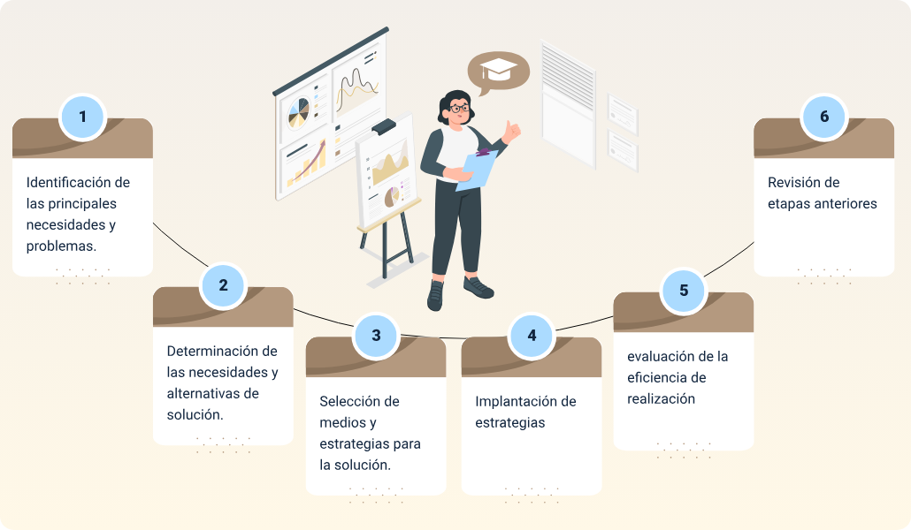

**Etapas de la administración educativa**

1. Identificación de las principales necesidades y problemas.
2. Determinación de las necesidades y alternativas de solución.
3. Selección de medios y estrategias para la solución.
4. Implantación de estrategias.
5. Evaluación de la eficiencia de realización.
6. Revisión de etapas anteriores.

Estas recomendaciones aseguran que la administración educativa no solo se base en prácticas establecidas, sino también en enfoques y herramientas actuales que respondan a las demandas y contextos contemporáneos.



## Planeación educativa

1. **Caracterización del grupo de estudiantes:** antes de iniciar cualquier proceso formativo, es crucial conocer a fondo a los estudiantes. Esto incluye identificar sus necesidades de formación, estilos de aprendizaje, y la adaptación de los currículos a sus características específicas. Además, se deben considerar los lineamientos institucionales y la legislación vigente para asegurar que el plan de formación sea relevante y conforme a las normativas. En Colombia, se recomienda utilizar herramientas de diagnóstico y evaluación proporcionadas por el Ministerio de Educación y el SENA, además de aplicar enfoques pedagógicos basados en la Ley General de Educación (Ley 115 de 1994) y otras normativas actuales.
2. **Diseño del entorno formativo:** una vez caracterizado el grupo de estudiantes, se debe definir el entorno o espacio donde se llevará a cabo la formación. Esto implica la selección y adecuación de medios, recursos, ambientes y material didáctico que se utilizarán durante el proceso formativo. En Colombia, es esencial considerar las condiciones actuales de las instalaciones, la accesibilidad para todos los estudiantes, y la disponibilidad de tecnologías educativas que apoyen el aprendizaje. Además, debe cumplir con las normativas y estándares del Ministerio de Educación y el SENA para asegurar un ambiente de aprendizaje efectivo y seguro.
3. **Implementación de recursos y medios:** es importante asegurar que todos los recursos y medios necesarios estén disponibles y sean adecuados para el proceso formativo. Esto incluye la selección de tecnologías educativas, herramientas didácticas, y materiales que faciliten el aprendizaje. En Colombia, la implementación debe considerar las recomendaciones del Ministerio de Educación y del SENA en cuanto a la calidad y accesibilidad de los recursos, adaptándolos a las necesidades específicas del grupo de estudiantes y del contexto educativo.
4. **Monitoreo y evaluación del proceso formativo:** durante la ejecución del plan de formación, se debe realizar un seguimiento continuo para evaluar el progreso y la efectividad del proceso. Esto incluye la aplicación de herramientas de evaluación y la recopilación de retroalimentación de los estudiantes. En Colombia, se debe alinear el monitoreo y la evaluación con los estándares y directrices establecidos por el Ministerio de Educación y el SENA, utilizando métodos de evaluación que reflejen las realidades y necesidades del entorno educativo actual.
5. **Ajustes y mejoras continuas:** basado en la evaluación y retroalimentación recibida, se deben hacer ajustes y mejoras continuas al plan de formación para optimizar su efectividad. En Colombia, estos ajustes deben tener en cuenta las recomendaciones del Ministerio de Educación y el SENA, así como las tendencias emergentes en el ámbito educativo para asegurar que el plan de formación siga siendo pertinente y eficaz.

## Normativa legal

La educación es un pilar fundamental para el desarrollo social, cultural y económico de un país. No solo se encarga de transmitir conocimientos de una generación a otra, sino que también debe integrar estrategias que garanticen una formación integral y el mejor desempeño posible.

En Colombia, la principal normativa que rige el sistema educativo es la Ley 115 de 1994 (Ley General de Educación). Esta ley establece los lineamientos para la educación en todos sus niveles, desde la educación básica hasta la educación superior, y se complementa con diversas normativas y programas que orientan el desarrollo educativo en el país.

1. Normativas y programas actuales.

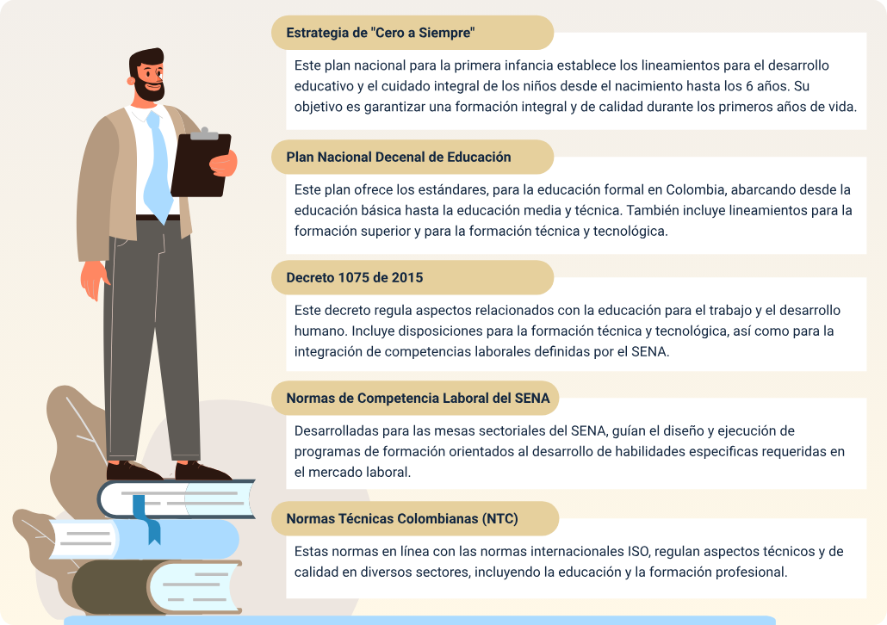

**Normativas y programas actuales**

1. **Estrategia de "Cero a Siempre"**

Este plan nacional para la primera infancia establece los lineamientos para el desarrollo educativo y el cuidado integral de los niños desde el nacimiento hasta los 6 años. Su objetivo es garantizar una formación integral y de calidad durante los primeros años de vida.

1. **Plan Nacional Decenal de Educación**

Este plan ofrece los estándares para la educación formal en Colombia, abarcando desde la educación básica hasta la educación media y técnica. También incluye lineamientos para la formación superior y para la formación técnica y tecnológica.

1. **Decreto 1075 de 2015**

Este decreto regula aspectos relacionados con la educación para el trabajo y el desarrollo humano. Incluye disposiciones para la formación técnica y tecnológica, así como para la integración de competencias laborales definidas por el SENA.

1. **Normas de Competencia Laboral del SENA**

Desarrolladas para las mesas sectoriales del SENA, guían el diseño y ejecución de programas de formación orientados al desarrollo de habilidades específicas requeridas en el mercado laboral.

1. **Normas Técnicas Colombianas (NTC)**

Estas normas en línea con las normas internacionales ISO, regulan aspectos técnicos y de calidad en diversos sectores, incluyendo la educación y la formación profesional.

Las normativas educativas en Colombia se ajustan y actualizan periódicamente para responder a los cambios en el contexto social y económico, y para alinearse con los estándares internacionales. Es fundamental que los proyectos educativos, pedagógicos y de aula se ajusten a estas normativas y reflejen las necesidades y tendencias actuales en la educación.

## Normativa internacional

La educación global presenta una variedad de enfoques y sistemas, reflejando la diversidad de contextos culturales, económicos y sociales en los que se implementa. A nivel internacional, cada país desarrolla su propio sistema educativo, adaptado a sus necesidades y prioridades. Sin embargo, existen sistemas educativos que se destacan por su eficiencia y calidad, y que sirven de referencia para otros países.

**Finlandia**

El sistema educativo finlandés es ampliamente reconocido por su eficacia y calidad. Se caracteriza por un enfoque en la igualdad educativa, la autonomía de los profesores, y el énfasis en el aprendizaje basado en la competencia y el bienestar del estudiante. Finlandia promueve una educación personalizada y el desarrollo de habilidades críticas y creativas, manteniendo bajos niveles de estandarización y pruebas.

**Corea del Sur**

El sistema educativo de Corea del Sur es conocido por su alta competitividad y resultados académicos sobresalientes. Se enfoca en la excelencia académica mediante un riguroso sistema de pruebas y una fuerte inversión en educación. La educación en Corea del Sur pone un fuerte énfasis en la preparación para los exámenes y el logro académico, con un alto grado de involucramiento de las familias.

**Influencia en Colombia:** en el contexto colombiano, aunque se toman muchos referentes internacionales, se observa una notable influencia de los modelos educativos de Chile. Esta influencia se refleja en varios aspectos del sistema educativo colombiano, incluidos los enfoques pedagógicos y la estructuración de los currículos. La educación en Colombia adapta elementos de los modelos chilenos para mejorar sus propios procesos educativos y responder a las necesidades locales.

**Adaptación de modelos internacionales:** en Colombia y en otros países se realiza teniendo en cuenta las particularidades y necesidades locales. Estos modelos proporcionan marcos de referencia y prácticas efectivas que pueden ser adaptadas y modificadas para alinearse con los contextos nacionales específicos.

## Ley 115 de 1994

La Ley 115 de 1994, expedida el 8 de febrero, es el principal marco normativo de la educación en Colombia. Esta ley establece los principios y lineamientos fundamentales para el sistema educativo del país, definiendo los niveles y tipos de educación, así como los derechos y deberes de los estudiantes y docentes. Ha sido complementada por varias leyes y decretos para abordar áreas específicas de la educación:

1. **Ley 1014 de 2006:** promueve la cultura del emprendimiento, integrando aspectos de formación empresarial y emprendedora en el currículo educativo.
2. **Ley 1064 de 2006:** regula la educación para el trabajo y el desarrollo humano, estableciendo directrices para la formación técnica y profesional.
3. **Ley 1295 de 2009:** regula los servicios educativos destinados a la primera infancia, asegurando la atención integral y de calidad para los menores de seis años.
4. **Ley 1324 de 2009:** establece los parámetros y mecanismos para la evaluación de la calidad educativa, enfocándose en los resultados del proceso educativo.

## Decreto 4904 de 2009

El Decreto 4904 de 2009 regula aspectos específicos de la educación para el trabajo y el desarrollo humano. Establece directrices sobre:

1. Los nombres y clasificaciones de los programas educativos.
2. Los perfiles de ingreso y salida de los estudiantes al mundo laboral.
3. Los contenidos y competencias a desarrollar en los programas.
4. Los procesos de evaluación y la relación con el contexto comunitario.

## Otras legislaciones

En el ámbito internacional, las normas ISO juegan un papel crucial en la regulación de la calidad educativa. Estas normas determinan los estándares de idoneidad para productos y procesos, promoviendo la calidad y la mejora continua en los contextos educativos. Las normas ISO proporcionan un marco para la gestión de calidad que puede ser aplicado a nivel nacional e internacional en diversos ámbitos educativos.

Síntesis

A continuación, se describe una visión general sobre los aspectos clave de la pedagogía y la planeación formativa. Comienza con la evolución histórica de la pedagogía, desde la Edad Antigua hasta la contemporaneidad. Incluye estrategias pedagógicas, como los estilos de aprendizaje y el modelo VAK, así como diversos modelos pedagógicos y sus características. Además, se exploran los componentes de la pedagogía y la didáctica, y su relación con la docencia. También se presenta la inducción al plan de formación y el plan de formación, con sus respectivos componentes y procedimientos. Finalmente, se aborda la administración educativa, destacando la planeación educativa y la normativa legal, incluyendo legislaciones específicas.

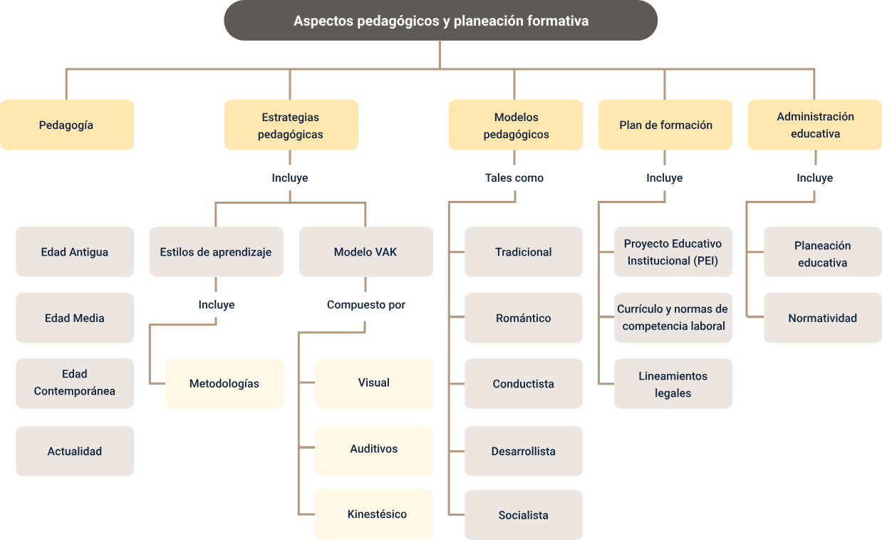

Material Complementario

|  |  |  |  |
| --- | --- | --- | --- |
| **Tema** | **Referencia** | **Tipo de material** | **Enlace del recurso** |
| Modelos pedagógicos | Obando, A. A. (2022). Modelo pedagógico SENA [Video]. YouTube. | Video | <https://www.youtube.com/watch?v=7ESEw3A2w4U> |
| Administración educativa | Ministerio de Educación Nacional. (s.f.). Normograma. | Página web | <https://www.mineducacion.gov.co/portal/Normatividad/> |

Glosario

**Aprendizaje:** es el proceso mediante el cual se adquieren o modifican conocimientos, habilidades, actitudes o valores a través del estudio, la experiencia, la enseñanza o la observación. Es una actividad constante que permite a los individuos adaptarse a su entorno y desarrollar competencias personales y profesionales.

**Capacitación:** es la disciplina que se encarga de estudiar y diseñar los métodos y técnicas de enseñanza. Su objetivo es optimizar el proceso educativo, facilitando la transmisión de conocimientos y habilidades de manera efectiva y adaptada a las necesidades de los estudiantes.

**Didáctica:** es la actividad profesional que realizan los docentes o profesores, centrada en la enseñanza y la formación de estudiantes. Involucra la planificación, ejecución y evaluación de procesos educativos, con el fin de facilitar el aprendizaje y el desarrollo integral de los alumnos.

**Docencia:** es el proceso de formación y desarrollo de habilidades y conocimientos específicos, generalmente en el ámbito laboral. Su propósito es mejorar el desempeño y la productividad de los individuos, preparándolos para cumplir con las demandas y expectativas de sus roles y funciones en el trabajo.

**Kinestésico:** se refiere a un estilo de aprendizaje o una modalidad sensorial que se basa en el movimiento y la experiencia física. Las personas kinestésicas aprenden mejor a través de actividades prácticas, manipulativas y de movimiento, como experimentos, construcciones y actividades deportivas**.**

**Metodología:** es el conjunto de métodos, técnicas y procedimientos utilizados para realizar una investigación, desarrollar un proyecto o llevar a cabo un proceso educativo. En el contexto de la educación, la metodología se refiere a las estrategias y enfoques didácticos empleados por los docentes para facilitar el aprendizaje de los estudiantes.

**Normatividad:** es el conjunto de normas, leyes, regulaciones y disposiciones que rigen una actividad o un ámbito específico. En el contexto educativo, la normatividad incluye todas las leyes y reglamentos que establecen los lineamientos y estándares para la organización y funcionamiento del sistema educativo.

**Pedagogía:** es la ciencia y el arte de la educación. Estudia los principios, métodos y técnicas de enseñanza con el objetivo de desarrollar teorías y prácticas educativas efectivas. La pedagogía abarca diversos enfoques y disciplinas, buscando siempre mejorar el proceso de enseñanza-aprendizaje y contribuir al desarrollo integral de los individuos.

Referencias Bibliográficas

Aguirre, M., Camacho, T., Flórez, T., Gaibao, D., Murcia, G., &Pasive, Y. (2012). Estrategias pedagógicas en el ámbito educativo.

Asociación Mundial de Educadores Infantiles (AMEI – WAECE). (2012). Diccionario pedagógico AMEI – WAECE.<http://www.waece.org/diccionario/index.php>

Bandler, R., &Grinder, J. (1985). La estructura de la magia II: Un libro sobre la metamorfosis de la experiencia. Barcelona: Ediciones Obelisco.

Blogger. (2019, marzo 6). Estilos de aprendizaje. MODELO VAK. En el artículo se menciona a Neil Fleming.<https://educa5team.blogspot.com/2019/03/estilos-de-aprendizaje.html>

Concepto.de. (2015). Concepto de pedagogía.<http://concepto.de/pedagogia/>

Contreras, O., y Bosque, A. (2004). Aprender con estrategia. México: PAX México.

De Cero a Siempre (s.f.). Atención integral a la primera infancia.<https://deceroasiempreterritorial.icbf.gov.co/>

Función Pública. Ley 1014 de 2006. Congreso de la Republica.<https://www.funcionpublica.gov.co/eva/gestornormativo/norma_pdf.php?i=18924>

Gómez, M., y Polania, H. (2008). Estilo de enseñanza y modelo pedagógico.

ICONTEC. (s.f.). Los beneficios de las normas técnicas en tu vida diaria.<https://www.icontec.org/normalizacion/los-beneficios-de-las-normas-tecnicas-en-tu-vida-diaria/>

Martínez, L. (2012). Administración educativa.<https://www.aliat.click/BibliotecasDigitales/Educacion/Administracion_educativa.pdf>

Mialaret, G. (1984). Diccionario de ciencias de la educación. Oikos-Tau.

Ministerio de Educación Nacional. (2007). Aprendizajes para mejorar: Guía para la gestión de buenas prácticas (Guía 28).<http://www.mineducacion.gov.co/1621/articles-124660_archivo_pdf.pdf>

Ministerio de Educación Nacional. (s.f.). Decreto 4904 de 2009.<https://www.mineducacion.gov.co/1621/articles-216551_archivo_pdf_decreto4904.pdf>

Ministerio de Educación Nacional. (s.f.). Normograma: Ley 115 de 1994, Ley 1064 de 2006, Ley 1295 de 2009, Ley 1324 de 2009, Decreto 1860 de 1994 y Decreto 1075 de 2015.<https://www.mineducacion.gov.co/portal/Normatividad/>

Ministerio de Educación Nacional. (s.f.). Plan Nacional Decenal de Educación.<https://www.mineducacion.gov.co/portal/micrositios-institucionales/Plan-Nacional-Decenal-de-Educacion-2016-2026/>

Ministerio de Educación Nacional. (s.f.). Proyecto educativo institucional (PEI).<https://www.mineducacion.gov.co/1621/article-79361.html>

Servicio Nacional de Aprendizaje SENA. (s.f.). Normalización de competencias laborales SENA.

<https://www.sena.edu.co/es-o/Empresarios/paginas/competenciaslaborales.aspx>

Universidad Camilo José Cela. (2002). Enciclopedia de pedagogía. Espasa Calpe.

Créditos

| Nombre | Cargo | Centro de Formación y Regional |
| --- | --- | --- |
| Milady Tatiana Villamil Castellanos | Responsable del ecosistema | Dirección General |
| Liliana Victoria Morales Gualdrón | Responsable línea de producción Tolima | Centro de Comercio y Servicios - Regional Tolima |
| Olga Marcela Valencia Gómez | Experta temática | Centro de Comercio y Servicios - Regional Caldas |
| Lina María Franco Arbeláez | Experta temática | Centro Agroindustrial - Regional Quindío |
| Luz Clarena Arias González | Guionista de línea de producción | Centro Agroindustrial - Regional Quindío |
| Andrés Felipe Vargas Correa | Asesor pedagógico | Centro Agroindustrial - Regional Quindío |
| Martha Lucía Giraldo Ramírez | Líder de planificación y adecuación didáctica | Centro Agroindustrial - Regional Quindío |
| Viviana Esperanza Herrera Quiñonez | Evaluadora instruccional | Centro de Comercio y Servicios - Regional Tolima |
| Oscar Ivan Uribe Ortiz | Diseñador web | Centro de Comercio y Servicios - Regional Tolima |
| Jose Yobani Penagos Mora | Diseñador web | Centro de Comercio y Servicios - Regional Tolima |
| Sebastian Trujillo Afanador | Desarrollador full stack | Centro de Comercio y Servicios - Regional Tolima |
| Diego Fernando Velasco Güiza | Desarrollador full stack | Centro de Comercio y Servicios - Regional Tolima |
| Gilberto Junior Rodríguez | Animador y productor audiovisual | Centro de Comercio y Servicios - Regional Tolima |
| Ernesto Navarro Jaimes | Animador y productor audiovisual | Centro de Comercio y Servicios - Regional Tolima |
| Jorge Eduardo Rueda Peña | Evaluador de contenidos inclusivos y accesibles | Centro de Comercio y Servicios - Regional Tolima |
| Jorge Bustos Gómez | Validador y vinculador de recursos educativos digitales | Centro de Comercio y Servicios - Regional Tolima |